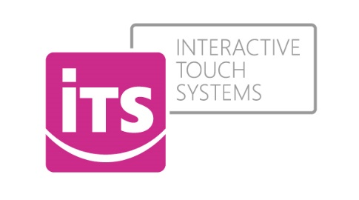
SMLOUVA O POSKYTNUTÍ SLUŽEB
uzavřená dle ustanovení § 1746 odst. 2 zákona č. 89/2012 Sb., občanského zákoníku,
v platném znění (dále jen „Smlouva“)

Smluvní strany

Rehabilitační ústav Hrabyně
adresa sídla : Hrabyně č. 204, 747 67 Hrabyně 3
statutární orgán : Ing. Andrea Ruprichová
IČ : 00601233
DIČ : CZ00601233
na jedné straně (dále jen "Objednatel")
a
Interactive Touch Systems s.r.o.
adresa sídla : Alabastrová 1159/22, 154 00 Praha 5
statutární orgán : Petra Pipková, MBA
IČ : 040 62 485
DIČ : CZ 04062485
na straně druhé (dále jen "Poskytovatel")
spolu uzavřely tuto smlouvu o správě interaktivních stolů senTable (dále jen Smlouva)

Předmět smlouvy je
- závazek Poskytovatele poskytovat Objednateli Služby spojené s provozem, stálým monitoringem a technickou správu interaktivních stolů senTable
- závazek Objednatele uhradit Poskytovateli za tyto činnosti odměnu, to vše za podmínek touto smlouvou stanovených
- pro odstranění pochybností smluvní strany sjednávají, že předmětem této smlouvy není vlastní dodávka interaktivních stolů sen Table. Jejich dodávka je řešena samostatnou smlouvou.

Povinnosti Poskytovatele
- Poskytovatel je povinen v rámci měsíční odměny dle této Smlouvy zajistit funkčnost následujících služeb:
  - průběžná aktualizace odsouhlaseného a instalovaného obsahu interaktivních stolů senTable umístěného u Objednatele
- služby datového centra pro interaktivní stoly senTable
- průběžné sledování těchto provozních parametrů stolku:
- zaplnění disku a zátěž procesoru
- rychlost připojení do internetu a dostupnost konektivity
- aktuálnost programového vybavení
- provádění měsíční diagnostiky stolku
- kontrolu aktualizace operačního systému a nutných podpůrných aplikací
- Poskytovatel vytvoří a dodá Objednateli závazné doporučení – testovací protokol se soupisem kroků nutných k ověření funkčnosti ke každému stolku, které je Objednatel povinen zajistit – především se jedná o funkční Wi-Fi a internetové připojení pro interaktivní stůl senTable.
- Poskytovatel při dodání interaktivních stolů senTable provede instalaci u Objednatele včetně standartních provozních testů a kontroly konektivity. Kvalita a funkčnost konektivity a případné náklady v případě změny Wi-Fi konektivity je plně v režii Objednatele.
- Poskytovatel je povinen zajistit Objednateli technickou podporu formou Helpdesku pomocí hotline (telefon, email) s reakční dobou max. jeden nový pracovní den od zadání požadavku či nahlášení závady. Kontakty na helpdesk jsou umístěny na štítku na stole a v Návodu k použití.
- Helpdesk na telefonní lince a na emailu je k dispozici v pracovní dny od 8:00 – 18:00 hod SEČ. V době víkendu a státních svátků se požadavky přijímají formou e-mailu, na který bude Poskytovatel reagovat v nejrychlejší možném čase, maximálně však v první pracovní den.
- Poskytovatel nenese odpovědnost za neautorizované zásahy do systému interaktivního stolu senTable a negarantuje správnost funkcí programového vybavení v následujících případech:
- Objednatel zaplní lokální disk stolku soukromými daty
- Neautorizovaná změna a manipulace s aplikací senTable
- Přidávání dalšího programové vybavení do stolku
- Provádění neautorizovaných změn v operačním systému a v jeho rozhraních. (např. instalace antiviru na nebo přehrávacího SW)
- Připojování dalšího HW zařízení (externí disk, klávesnice,…) rozhraní do stolku senTable bez souhlasu Poskytovatele.
- Interaktivní stůl senTable se provozuje mimo provozní parametry, které jsou uvedené v provozní příručce.

Povinnosti Objednatele
- Objednatel je povinen zajistit funkčnost závazného doporučení kroků nutných k ověření funkčnosti ke každému stolku, především se jedná o funkční Wi-Fi a internetové připojení pro interaktivní stůl senTable.
- Zprovoznění a průběžná funkčnost internetové konektivity je plně v režii Objednatele. V případě změny konektivity, například změnou hesla Wi-Fi, která by způsobila nefunkčnost programového vybavení stolu, je Objednatel povinen zajistit opětovné připojení stolu, a to na základě poskytnutého Návodu k použití a technického popisu s popisem postupu připojení interaktivního stolu senTable na Wi-Fi síť (viz. Příloha č. 2, která je nedílnou součástí této Smlouvy), a to včetně technické podpory. Objednatel může požádat o výjezd technického oddělení Poskytovatele, nicméně tato služba bude zpoplatněna dle této Smlouvy.
- Po připojení interaktivního stolu senTable k internetu provede Objednatel následnou aktivaci obsahu interaktivního stolu, a to prostřednictvím helpdesku Poskytovatele, která je uvedená na výrobním štítku umístěném na spodní části desky stolu a zároveň i v Protokolu o instalaci (viz Příloha ze č. 1, která je nedílnou součástí této Smlouvy). Objednatel svým podpisem na Protokolu o instalaci potvrdí odsouhlasený rozsah obsahu, který bude Poskytovatelem nainstalován nejpozději do 2 pracovních dnů od aktivace obsahu stolu prostřednictvím helplinky Poskytovatele.
- Objednatel je povinen užívat předmět Smlouvy plně v souladu s Návodem k použití a technickým popisem, který bude dodán při instalaci interaktivních stolů senTable. Dojde-li k poškození interaktivního stolu senTable z důvodu nesprávného užívání či údržby interaktivních stolů senTable, nenese Poskytovatel odpovědnost za vady a veškeré případně náklady na opravu či výměnu jsou plně v režii Objednatele.
- Objednatel je povinen provozovat stolek senTable v souladu s provozními podmínkami, které jsou popsány v Návodu k použití a technickém popisu (tento je součást dodávky stolku senTable a zároveň i Přílohou č. 2 této smlouvy).
- Objednatel nesmí jakkoliv rozebírat či rozpojovat zapojení datových kabelů interaktivního stolku senTable bez vědomí Poskytovatele.

Odměna a platební podmínky
- Měsíční odměna za činnost Poskytovatele dle této smlouvy byla mezi jejími účastníky sjednána dohodou ve výši 1 400 Kč / měsíčně bez DPH, a to za poskytování služeb ve vztahu ke čtyřem interaktivním stolkům senTable umístěných u Objednatele.
- Tato odměna zahrnuje veškeré činnosti Poskytovatele dle článku č. 2 této Smlouvy.
- Tato odměna bude Poskytovatelem účtována čtvrtletně, a to vždy na začátku každého kvartálu provozu předmětu Smlouvy. Čtvrtletí, ve kterém budou stoly senTable instalovány, bude fakturováno poměrně, a to dle počtu kalendářních dnů daného čtvrtletí od data aktivace obsahu do konce kalendářního čtvrtletí.
- K uvedené odměně bude fakturováno DPH dle platných předpisů. Smluvní strany se dohodly, že řádně vystavená faktura bude splatná ve lhůtě 30 kalendářních dnů od jejího doručení Objednateli.
- Případné výjezdy technických pracovníků k Objednateli, které budou zaviněny nedodržením způsobu užívání předmětu Smlouvy či nesplněním závazného doporučení kroků nutných k funkčnosti předmětu smlouvy (viz Povinnosti Objednavatele), je Objednatel povinen uhradit Poskytovateli - tj. náklady spojené s tímto výjezdem, a to hodinovou sazbou za práci ve výši 1 000 Kč / hod za každou započatou hodinu a náhradu cestovného ve výši 15 Kč / ujetý kilometr. K oběma sazbám bude připočtena příslušná sazba DPH.
- Případné speciální požadavky objednatele nad rámec domluvených služeb budou řešeny ad-hoc dohodou smluvních stran a budou hrazeny formou fixního poplatku za službu či hodinovou sazbou ve výši 1 000 Kč / h, vždy dle dohody smluvních stran.

Komunikace smluvních stran
- Smluvní strany spolu budou komunikovat písemně nebo e-mailem.
- Za Poskytovatele je oprávněn komunikovat:
ve věcech smluvních a obchodních:
XXXX, tel: XXXX, e-mail: XXXX
ve věcech technických a provozních:
XXXX, tel: XXXX, e-mail: XXXX
- Za Objednatele je oprávněn komunikovat:
XXXX, tel: XXXX, e-mail: XXXX
- Pokud jedna ze smluvních stran zmocní ke komunikaci další osoby, je povinna o tom písemně informovat druhou smluvní stranu.

Ukončení smluvního vztahu
- Tuto smlouvu je možné vypovědět na základě písemné dohody obou stran nebo výpovědí jedné ze stran i bez uvedení důvodu. Výpovědní doba je 6 kalendářních měsíců a počíná běžet prvním dnem následujícího kalendářního měsíce po doručení výpovědi druhé smluvní straně.
- Tuto smlouvu je možné vypovědět rovněž z kvalifikovaných důvodů, přičemž výpovědní lhůta v těchto případech činí 1 měsíc.
- Kvalifikovaným důvodem výpovědi ze strany Objednatele je opakované porušení některé z povinností Poskytovatele podle této smlouvy, kdy v důsledku porušení povinností byl narušen řádný chod interaktivního stolu SenTable. Na možnost výpovědi pro případ dalšího porušení některé z povinností Poskytovatele dle této smlouvy však musí být Poskytovatel Objednatelem písemně upozorněn a musí mu být poskytnuta lhůta k nápravě.
- Kvalifikovaným důvodem výpovědi ze strany Poskytovatele je, že Objednatel Poskytovateli neuhradil odměnu dle této smlouvy ve lhůtě uvedené v daňovém dokladu, a to ani v náhradní lhůtě 30 kalendářních dnů od data, kdy Objednatel byl na tuto skutečnost, tedy prodlení s úhradou, Poskytovatelem písemně upozorněn.

Všeobecná a závěrečná ustanovení
  - Změny, dodatky, či úpravy této Smlouvy mohou být provedeny pouze písemně s podpisy obou smluvních stran, a to formou číslovaných dodatků k této Smlouvě.
  - Tato Smlouva se uzavírá na dobu určitou v trvání 3 roků od její účinnosti. Tato smlouva nabývá platnosti dnem jejího uzavření a účinnosti dnem jejího uveřejnění v registru smluv .
  - Vztahy touto Smlouvou blíže neupravené podléhají režimu zákona 89/2012 Sb. v platném znění - Občanský zákoník a případně dalších obecně závazných právních předpisů.
  - Přílohu a nedílnou součást této smlouvy tvoří
- příloha č. 1 – Protokol o instalaci
- příloha č. 2 – Návod k použití a technický popis interaktivního stolu senTable
  - Tato smlouva je vyhotovena ve dvou vyhotoveních. Každá ze zúčastněných stran obdrží po jednom vyhotovení.

V Hrabyni dne 6.11.2023 V Praze dne 2.11.2023
Za Objednatele: Za Poskytovatele:
Rehabilitační ústav Hrabyně Interactive Touch Systems s.r.o

________________________ ________________________
Ing. Andrea Ruprichová Petra Pipková, MBA
ředitel jednatel
Příloha č. 1
PROTOKOL O INSTALACI

Typ interaktivního stolu: mobilní stolky
Identifikační číslo: M-CZ-07-20231017 | M-CZ-07-20231019
M-CZ-07-20231030 | M-CZ-07-20231025
Helpdesk: tel: XXXX, e-mail: XXXX

SCHVÁLENÝ ROZSAH OBSAHU:
Objednatel objednává u Poskytovatele následující sekce obsahu interaktivního stolu senTable:

O nás | ☒
Aktuality | ☒
Počasí | ☒
Filmy, knihy | ☒
Hry | ☒
Kvízy | ☒
Cvičení paměti | ☒
Zábava | ☒
Skládačky | ☒
Kreslení | ☒
Akademie | ☒

________________________ ________________________
Ing. Andrea Ruprichová Petra Pipková, MBA
ředitel jednatel
Příloha č. 2
NÁVOD K POUŽITÍ A TECHNICKÝ POPIS

Návod k použití
a technický popis

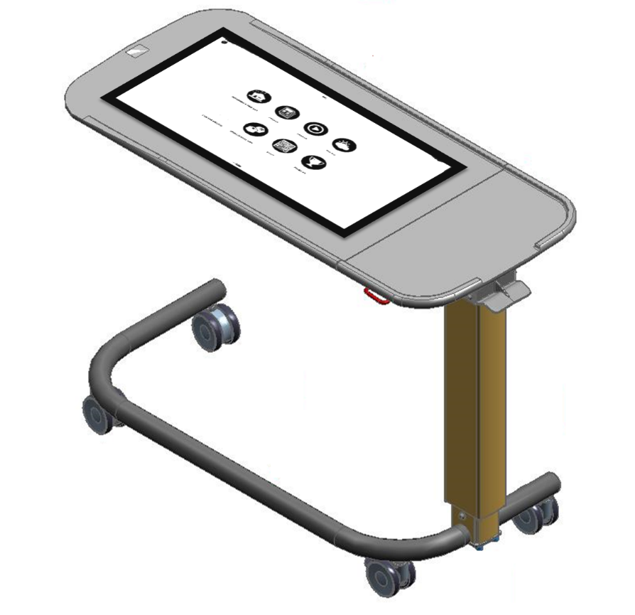

senTable

Mobilní interaktivní dotykový stůl

